Как развивать познавательную активность у дошкольника.
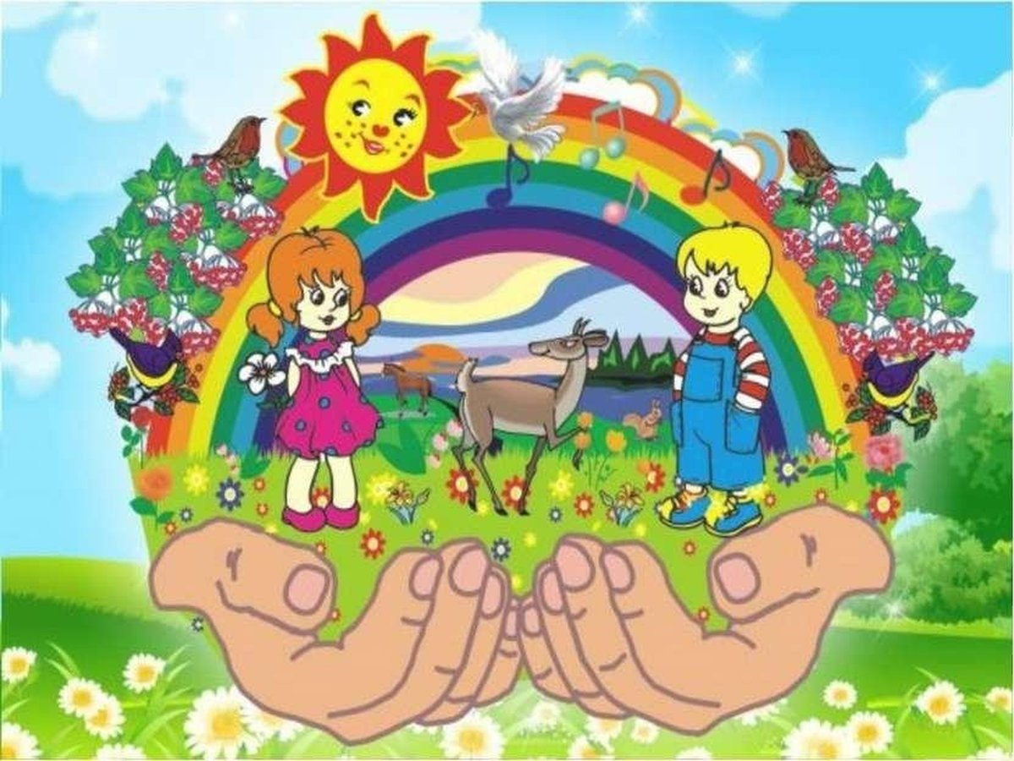
Разговаривайте с ребенком, отвечайте на его вопросы. Если вы не можете найти ответ сразу, предложите выяснить его вместе.
Рассуждайте вслух. Разъясняйте ребенку свои мысли.
Интересуйтесь его мнением. Задавайте ребенку вопрос: «Как ты считаешь (думаешь?)». Внимательно, без иронии слушайте ответы.
Проявляйте интерес к ребенку. Поощряйте его любопытство. Не отмахивайтесь от его желаний, даже если они кажутся вам импульсивными.
Вовлекайте ребенка в познавательную, игровую, двигательную, музыкально-художественную, коммуникативную деятельность. Чтобы узнавать новое, ребенок должен быть участником, а не только наблюдателем.
Подключайте его к своей трудовой деятельности – готовка, уборка, мелкий ремонт. Давайте небольшие поручения, чтобы ребенок попробовал свои силы.
Проводите вместе эксперименты. Пусть ребенок исследует свойства предметов и материалов, наблюдает связи явлений, делает выводы под вашим руководством.
Старайтесь не сковывать активность и самостоятельность ребенка запретами. Но помните, главное – безопасность вашего ребенка. Если запрещаете, объясните, почему нельзя, и предложите альтернативный вариант.
Учите ребенка доводить начатое дело до конца, эмоционально оценивайте его волевые усилия. Поддерживайте активность ребенка, давайте ему положительную оценку. Если он поймет, что успешен, будет дальше стремиться узнавать новое.
Наблюдайте вместе с ребенком за природой, ее изменениями. На прогулке обращайте его внимание на предметы, которые вас окружают. Используйте игры.
Читайте ребенку художественные произведения, изучайте вместе познавательные журналы и энциклопедии. Это поможет обогатить и систематизировать его знания и расширить словарный запас.
Рассказывайте истории из жизни. Ребенку интересно и полезно послушать, как вы жили до его рождения.
Будьте социально активны. Принимайте гостей, вместе путешествуйте, гуляйте, посещайте различные мероприятия.

